说明: id:2147500379;FounderCES

教学内容

算“24”点

教材第42、第43页的内容。

教学目标

1.使学生熟练掌握加、减、乘、除法的口算。

2. 使学生了解同一个问题可以有不同的解决办法,培养学生灵活的思维能力。

3. 使学生在游戏中对身边与数学有关的事物产生好奇心,能积极参与生动、直观的学习活动。

重点难点

1.学会选择合适的运算进行计算。

2. 找到数与数之间的联系。

教学准备

A~10十张扑克牌,实物投影。



教学过程

一、新课导入

1.你玩过哪些游戏？

2. 思维热身：想一想,在括号内填上适当的数。

3×(　)=24 18+(　)=24  
30-(　)=24 72÷(　)=24  
(　)×6=24　　　　 30 -(　)=24  
(　)+ 9=24 12+(　)=2×(　)=24

提问：你发现了什么？

1. 探究新知

1.激趣导入。

老师:同学们,你们玩过扑克牌吗?

老师:今天这节课,我们用扑克牌做个游戏,好不好?(好)

1. 出示扑克牌A-10各一张

老师：A表示1

1. 哪两数通过计算可以凑出24？
2. 活动一：出示游戏规则，指名学生读一读

5. 出示三张扑克牌。

(1)

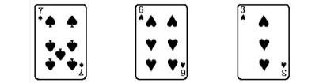

老师:你们看一看这三张牌上的数,我可以用加、减、乘或除法进行计算,每个数只能使用一次,并且能使它们的结果是24,你们行吗?(行)

老师:好,先试一试吧。

(给学生一分钟时间,如果没想出来,老师可以讲解,并做一次示范。如果学生想出来了,要及时给予表扬,并让学生试着说一说方法)

老师再进行方法的介绍。

老师:我先用7-3=4,再用4×6=24,算出结果得24。

(2)小组合作,发现方法。

老师又出示教材第42页的三组扑克牌。

老师:下面各组牌上的数,怎样计算,最后也得24?(出示扑克牌)

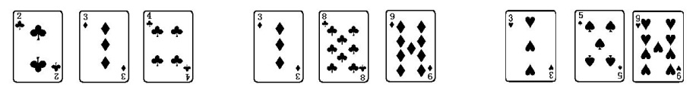

老师:你能另外拿出三张牌,使牌上的数算得24吗?

让学生在小组合作中,相互启发,使三个数的结果为24。看看哪个组完成得又快又好。

让很快就能算出的同学在组内说说他是怎样想的。

(3)交流方法。

学生甲:用这三个数去想口诀,如2、3、4这组数,我想三(八)二十四,其中3是这三个数中的一个,而8并没有给,我就看另外两个数2和4,用加、减、乘、除哪种运算能得出8就行了。

列式为:2×4=8。

学生乙:看到这三个数,我先想( )×( )=24,如:4×6=24或者3×8=24,接着就看另外两个数能否凑成6或者8就可以了。

学生丙:还可以想( )+( )=24的办法。如:3、5、9这三个数。9+(15)=24,其中一个是9,另外两个数3和5能用乘法得出15,这样就能算出24了。

(4)试一试。

老师:下面就请你从自己手中的扑克牌中任意拿出三张来算一算,看一看是否都能算出24。

(学生小组合作)也许学生会发现有的不能凑成24。如:A,2,3;6,7,8;…

3. 老师出示四张扑克牌,让学生算出得数为24。(出示扑克牌)

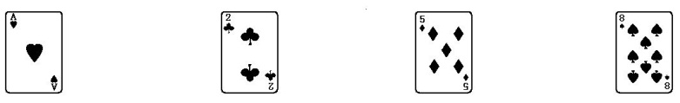

老师:你能用这四张扑克牌上的数算出24吗?

(1)小组合作完成。

(2)汇报讨论结果。

学生甲:想3×8=24。

方法一　5-2=3,8÷1=8,3×8=24。

方法二　5+1=6,6÷2=3,3×8=24。

学生乙:想4×6=24。

方法一　5-1=4,8-2=6,4×6=24。

方法二　8÷2=4,5+1=6,4×6=24。

(3)练习。

老师:怎样算,最后得数为24?(出示扑克牌)

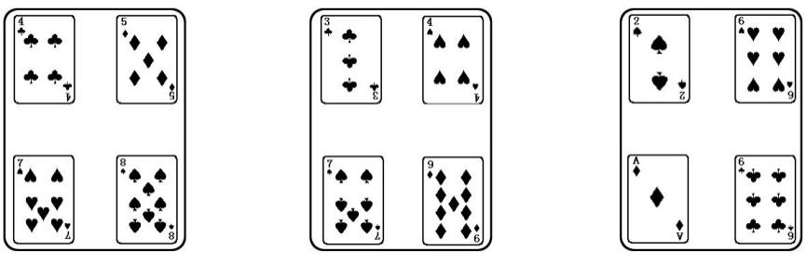

小组内合作完成,看哪组最快完成。

学生汇报。

学生甲:第一幅图,5+7=12,8÷4=2,12×2=24。

学生乙:第二幅图,3×4=12,9-7=2,12×2=24。

学生丙:第三幅图,6+6=12,2÷1=2,12×2=24。

老师任意给出一组三张牌算“24点”和一组四张牌算“24点”,让学生以小组合作的形式参赛,比一比哪个组完成得最快。(如有算不出24的,再换一组数)